4.在“销售记录”工作表的A1单元格中输入文字“2012年销售数据”，并使其位于A1:F1单元

格区域的正中间（注意：不要合并上述单元格区域）；将“标题”单元格样式的字体修改为“微软雅黑”，并应用于A1单元格中的文字内容；隐藏第2行。

注意：不要合并上述单元格区域：使用跨列居中

先选中A1:F1单元格

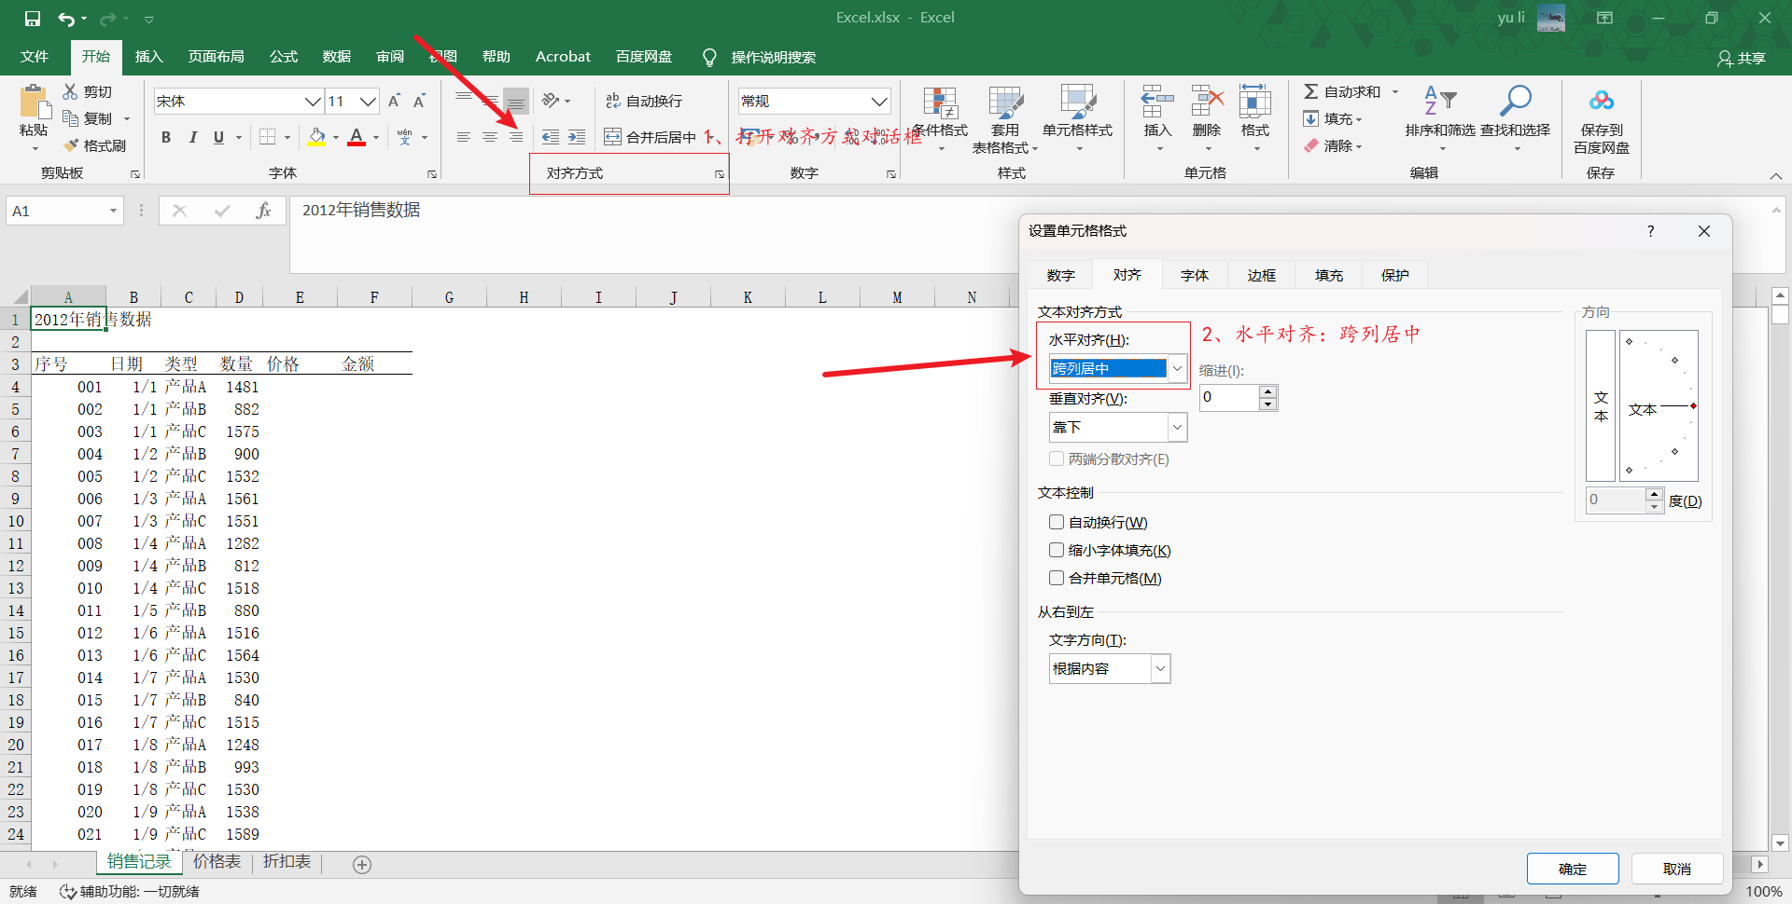

A3:F891中所有记录居中对齐，并将发生在周六或周日的整行销售记录的单元格的填充颜色设为标准黄色。

